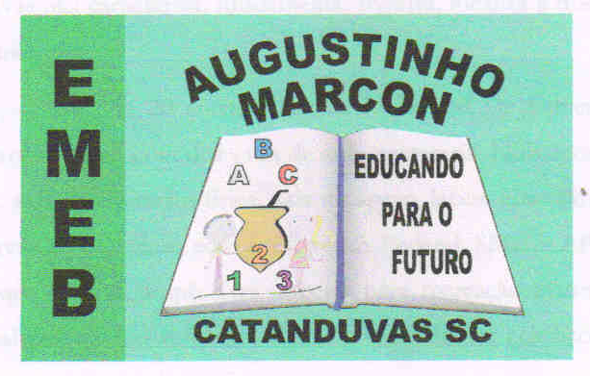
Escola Municipal de Educação Básica Augustinho Marcon
Catanduvas(SC), agosto de 2020.
Diretora: Tatiana M. B. Menegat.
Assessora Técnica-Pedagógica: Maristela Apª. B. Baraúna
Assessora Técnica-Administrativa: Margarete P. Dutra.
Professora: Gabriela Abatti,
3º ano

AULA 02 – 1O DE AGOSTO A 14 DE AGOSTO

NOME DA ATIVIDADE: PEGA BOLINHA

Em cima de uma cadeira coloque objetos de vários tamanhos, você deverá ficar na frente na cadeira sentada ou ajoelhada no chão, um adulto deverá pegar um pedaço de barbante ou algo parecido e amarrar na ponta uma bolinha, pode ser de papel, e ficar movimentando esse barbante em movimentos circulares na frente da cadeira, a criança deverá tentar pegar os objetos que estão em cima da cadeira um por vez sem encostar na bolinha ou no barbante.

